Fiche intervention

Cette procédure concerne tous les membres du Service Informatique
Cette procédure a pour objectif de présenter maintenance de l’application.

Rév 1 : création

Sommaire
Contexte 2
Supprimer une source de donnée 2
Créer un nouveau Dataverse 4
Autres connecteurs sur PowerApps. 7
Ajouter un SharePoint 7
Ajouter un SQL Server. 10
Modifier les fichiers de la fiche d’intervention enregistrés sur le SharePoint et les envoyer par mail 11
Modifier les données connectées à une liste déroulante / combobox 13
Les connecteurs connectés à l’application 14
Connecteur Office 15
Dataverse 15
Intervention 16
Liste_Article 17
Article_refacturé 18
SharePoint 19
SQL serveur 19
Site 20
Societe 21
Excel 21
Tableau 1 22
Tableau 2 23
Tableau 3 24

Contexte
Cette documentation a pour but d’aider toute personne à comprendre, maintenir et faire évoluer l’application PowerApps qui a été développée.

Supprimer une source de donnée
Pour supprimer une source donnée, il suffit de cliquer sur la petite icône dans la barre à gauche, encadrée en rouge.
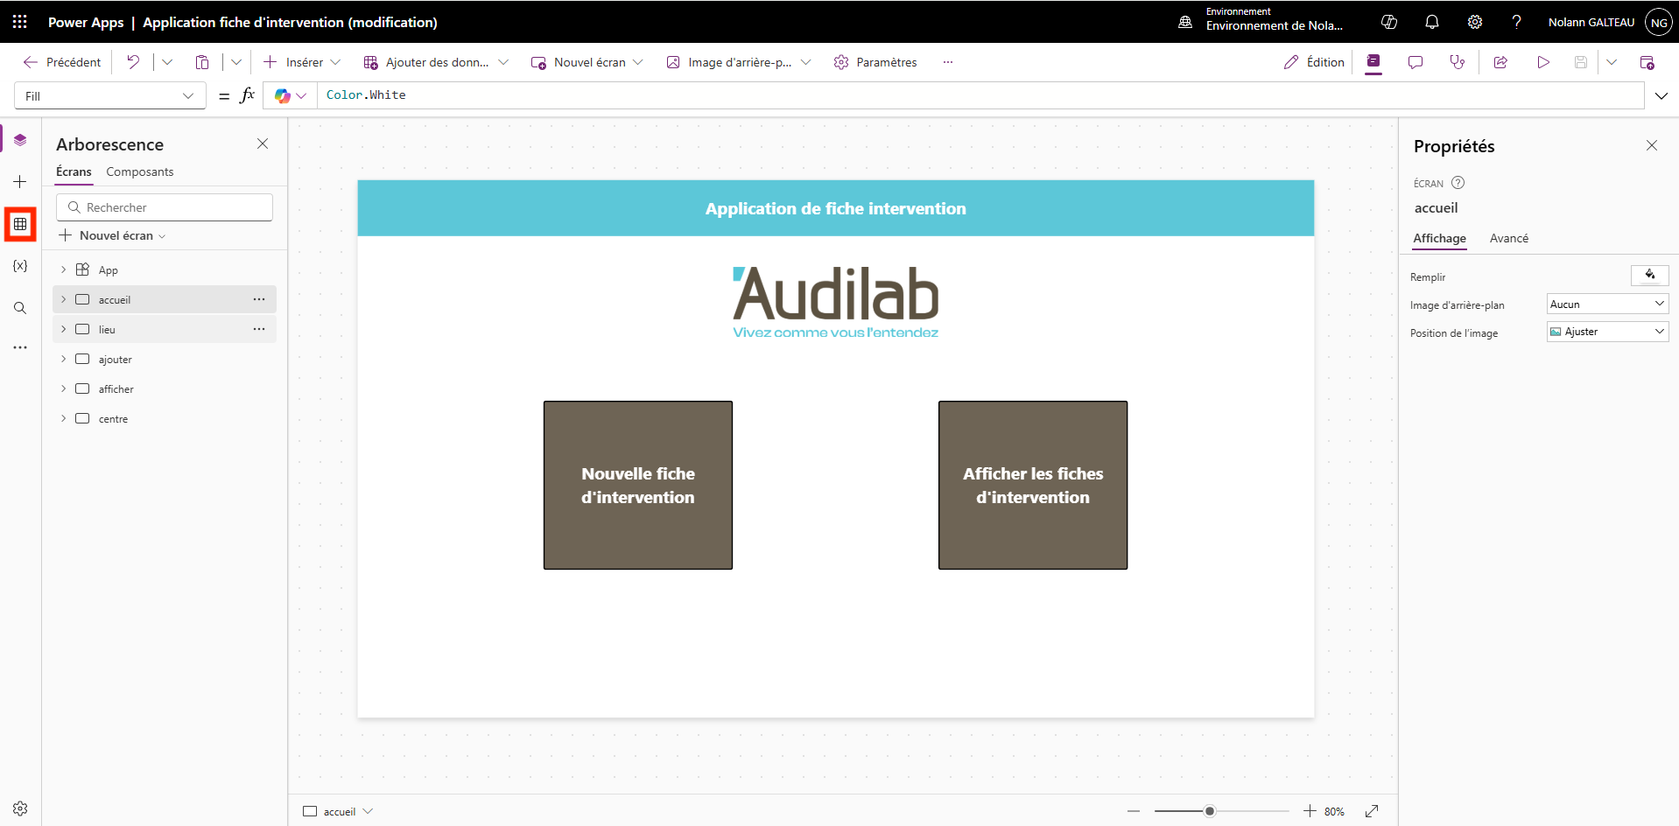
Une fois dessus, vous verrez toutes les sources de données connectées à l’application. Pour supprimer, cliquez sur les trois petits points de la source de données.
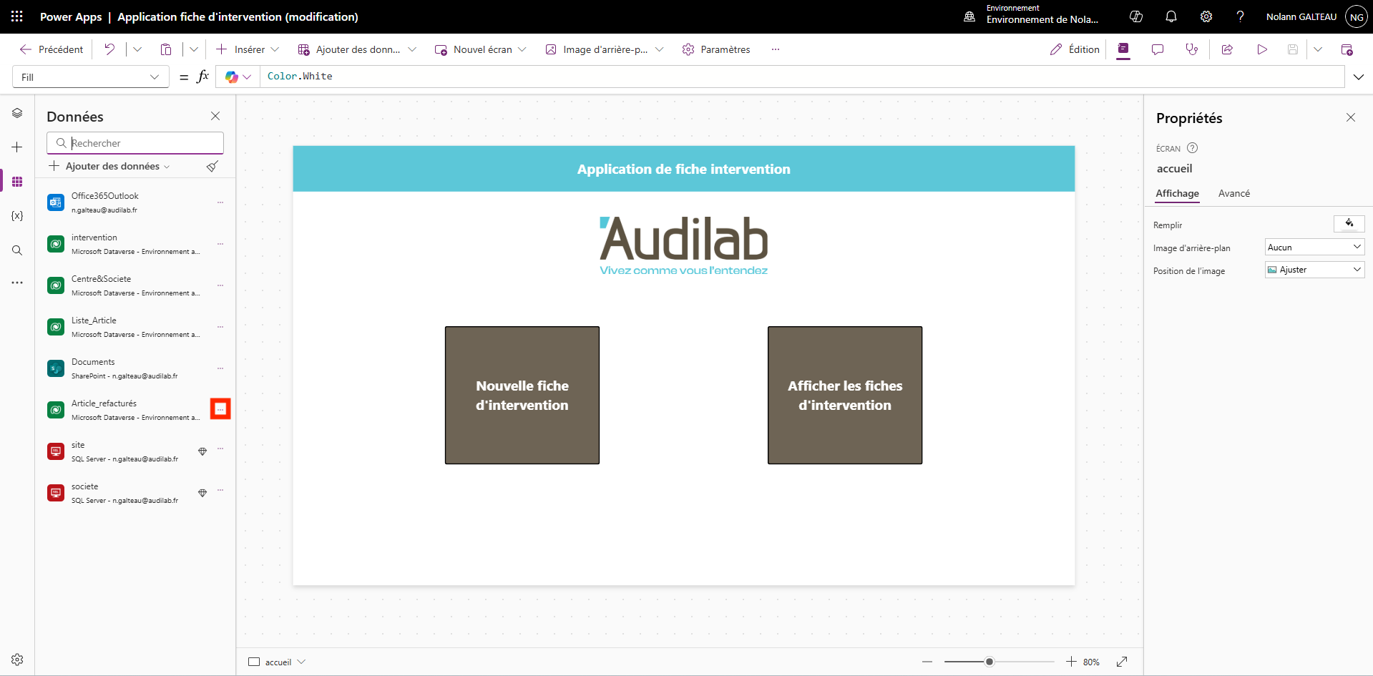
Puis cliquez sur « Supprimer ».
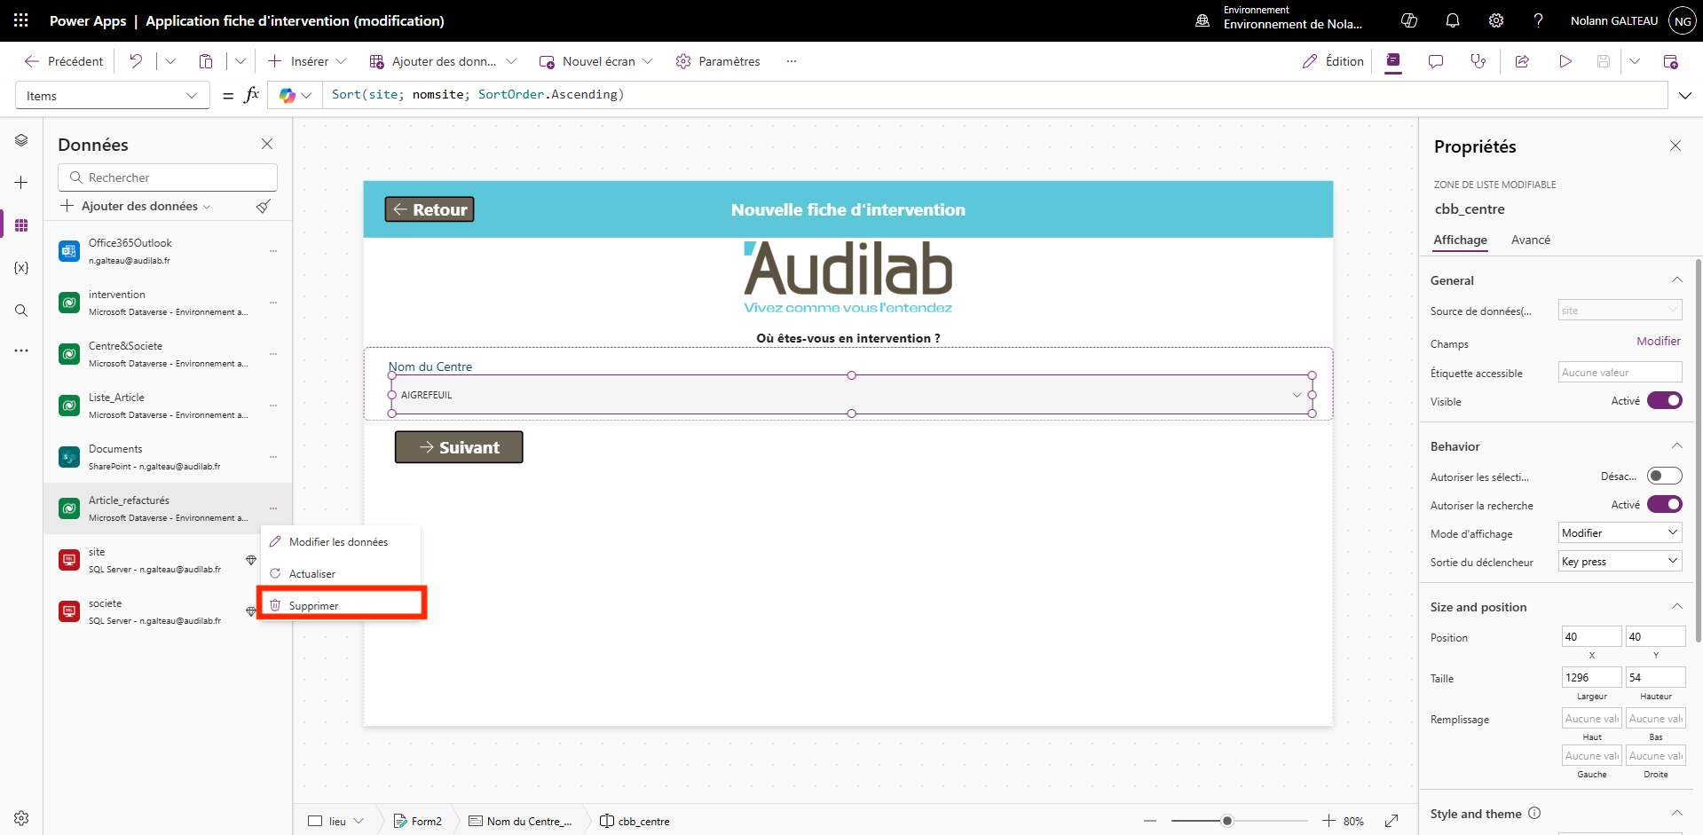

Créer un nouveau Dataverse
Pour créer un Dataverse, il suffit de cliquer sur l’icône encadrée en rouge dans la barre à gauche.
Une fois dessus, vous verrez une page avec les sources de données connectées. Cliquez sur « Ajouter des données ».
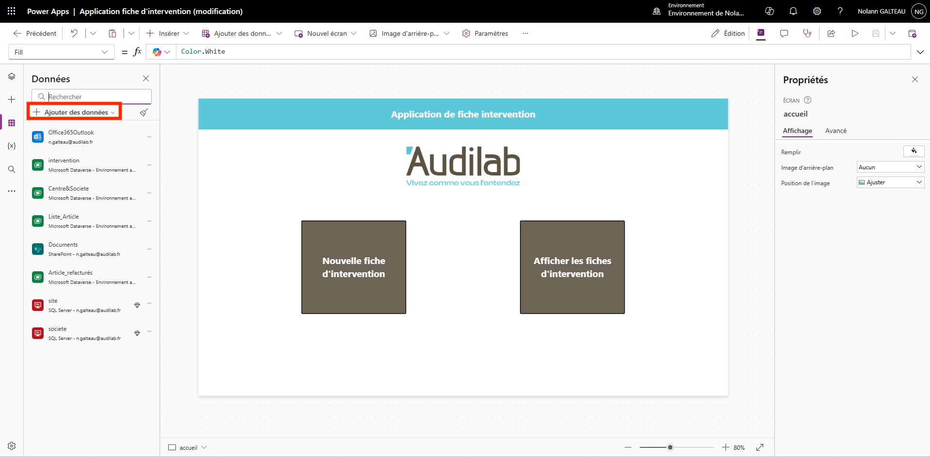
Cliquez sur « Créer de nouvelles tables ».
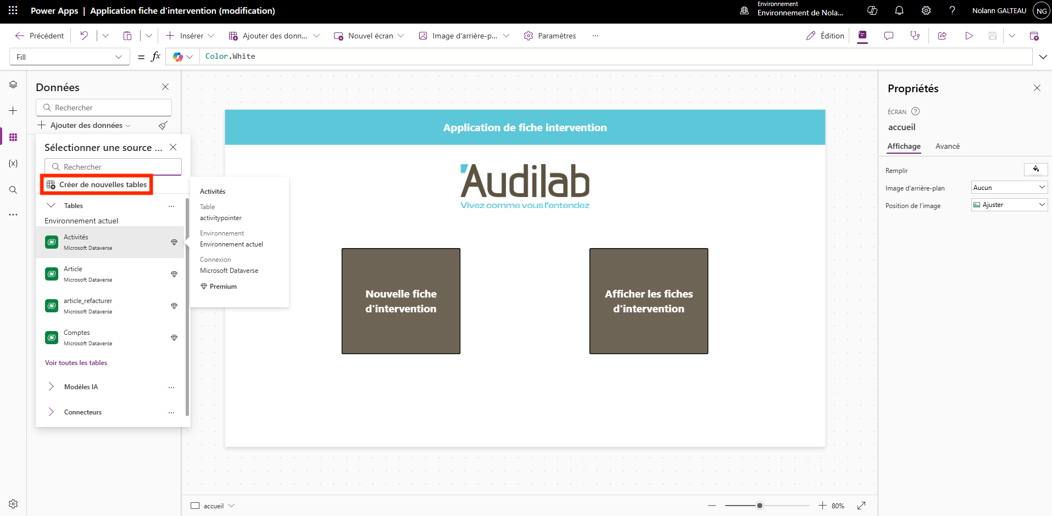
Si vous voulez créer un Dataverse à partir d’un fichier Excel, cliquez sur le bouton encadré en rouge ; la table et ses données s’importeront automatiquement. Si vous voulez créer la table à partir de zéro, cliquez sur le bouton et créez la table avec ses colonnes et ses données.
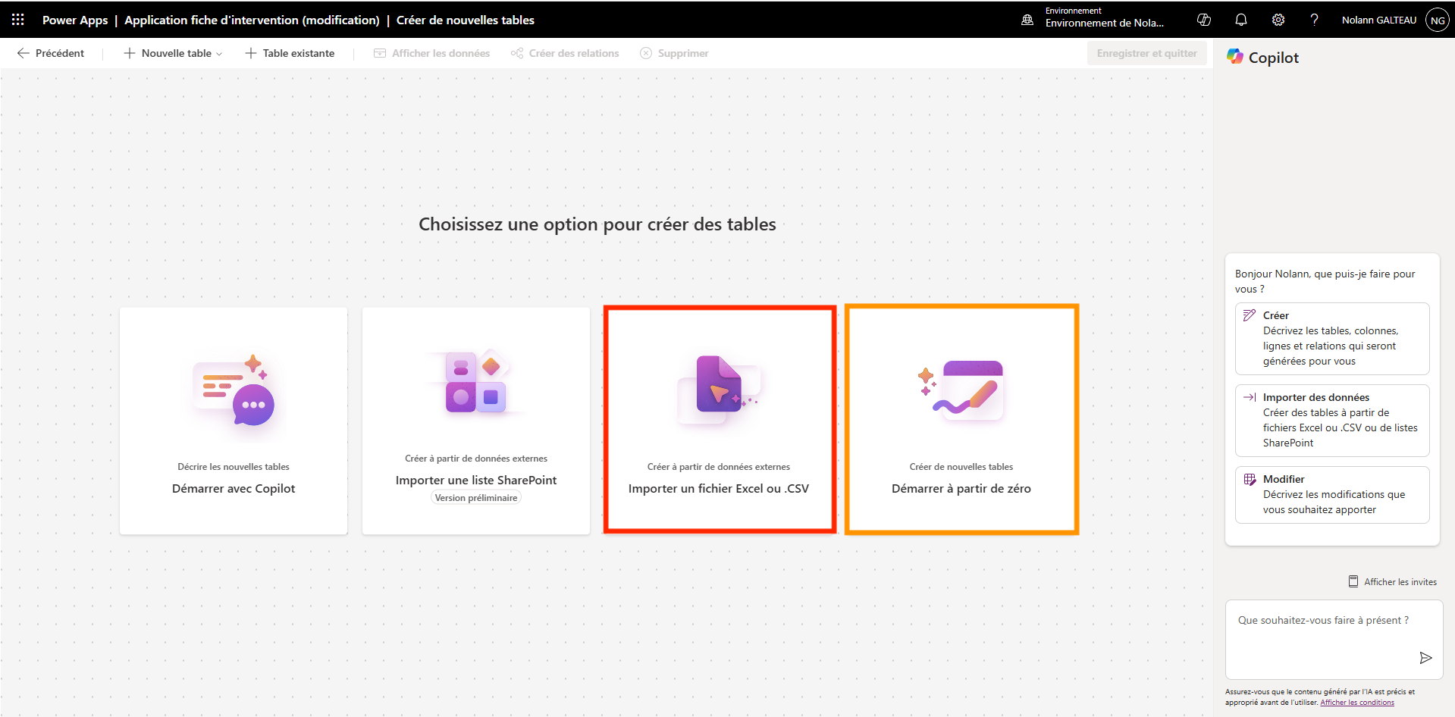
Si vous voulez créer une table à partir d’un fichier Excel, sélectionnez votre fichier Excel avec vos colonnes et vos données.
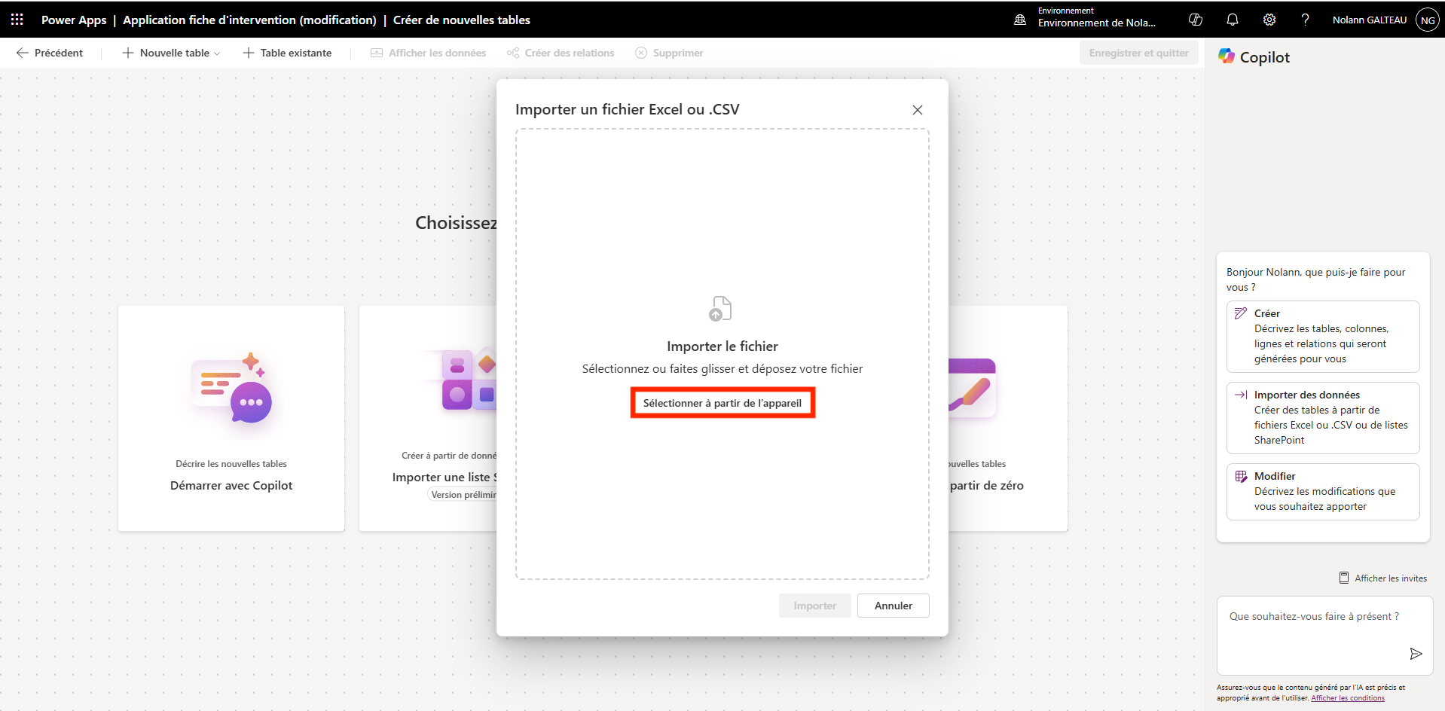
Sélectionnez votre table Excel et cliquez sur importer.
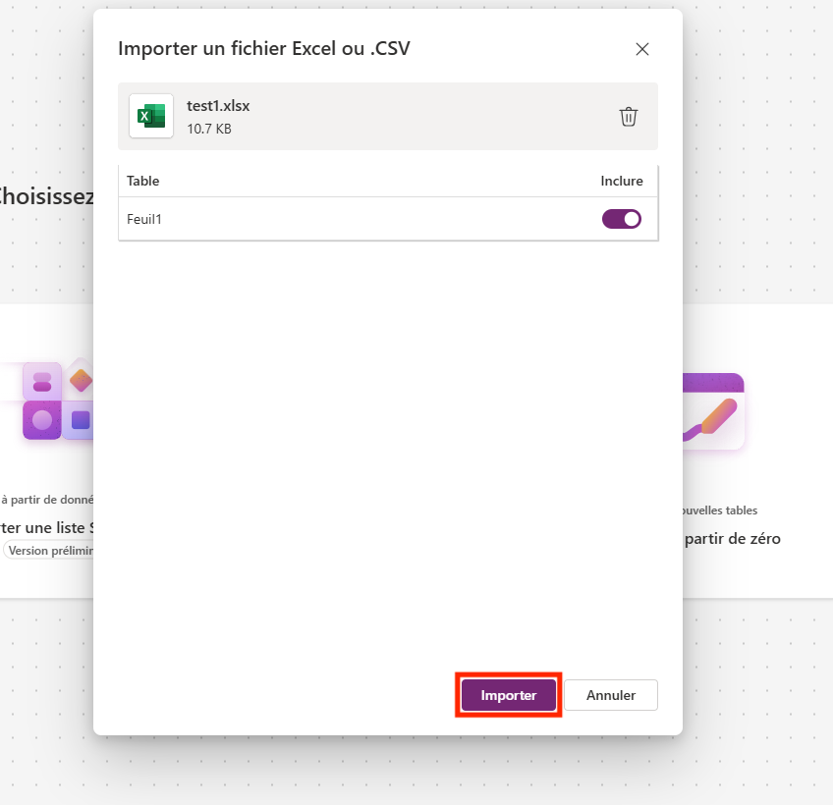

Autres connecteurs sur PowerApps.

Ajouter un SharePoint
Pour ajouter un SharePoint, cliquez sur le bouton « Ajouter des données ».
Cliquez sur « Connecteur ».
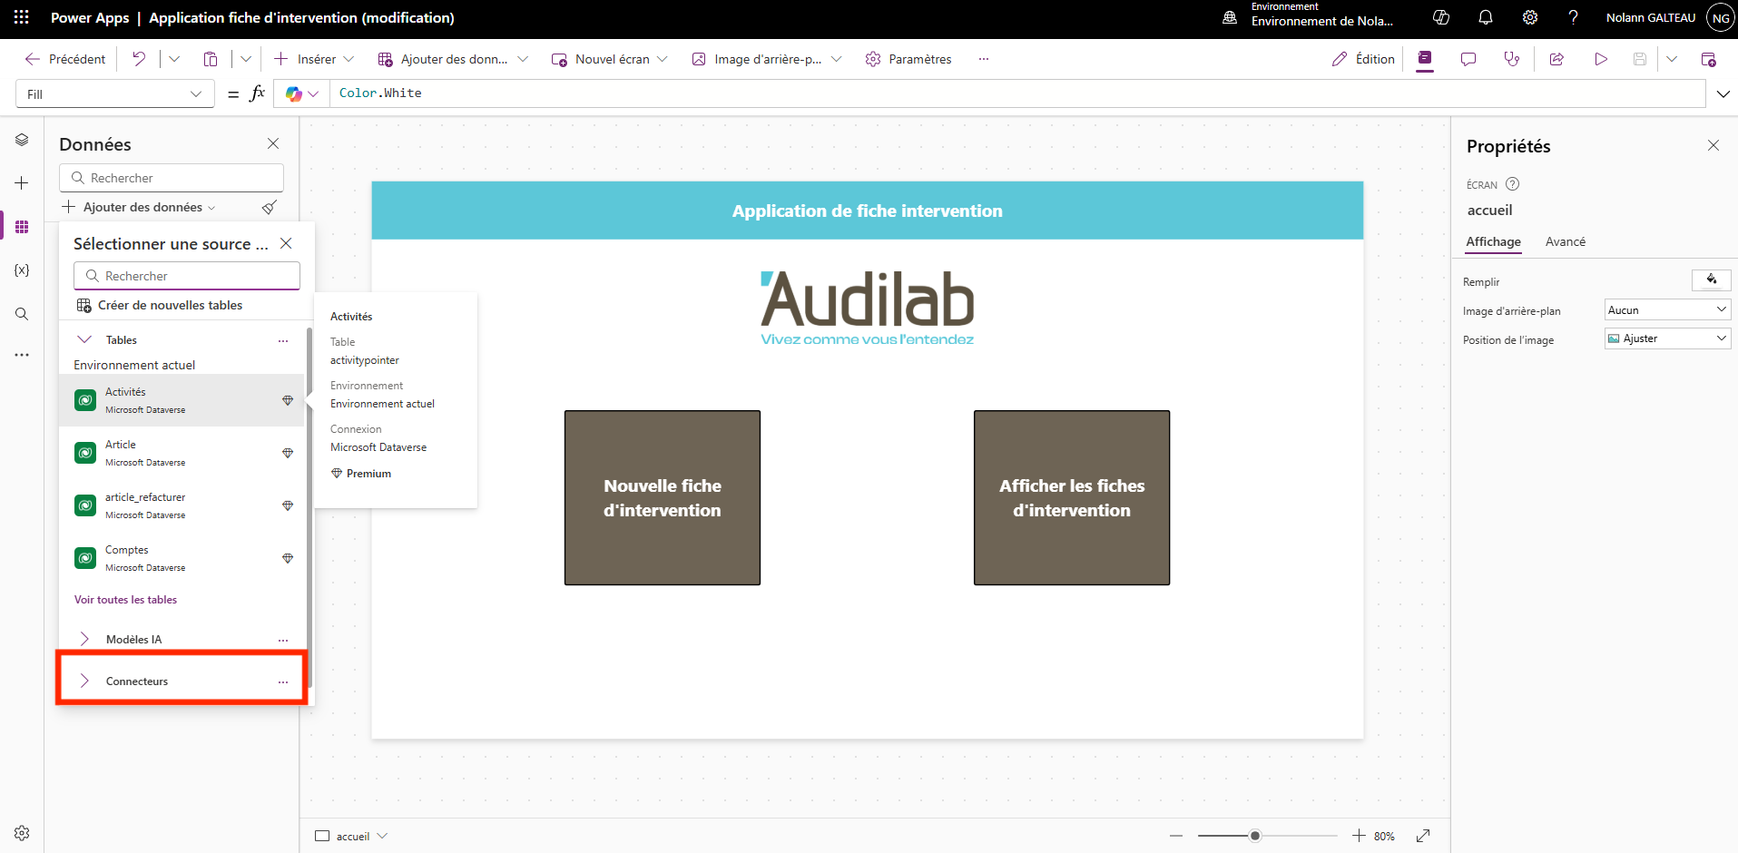
Puis cherchez « SharePoint ».
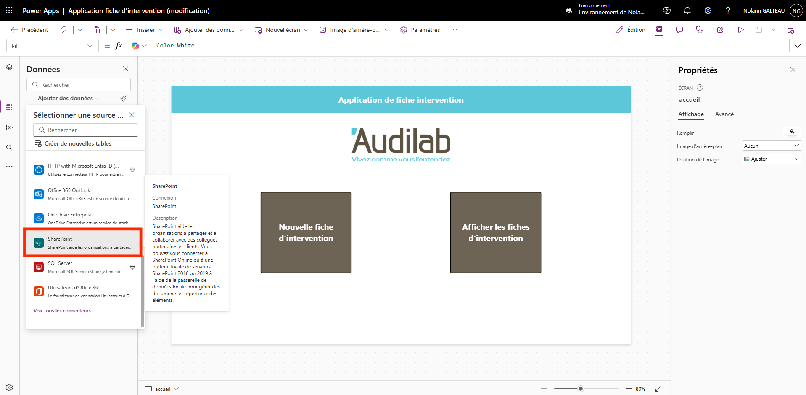
Cliquez sur « Ajouter une connexion ».
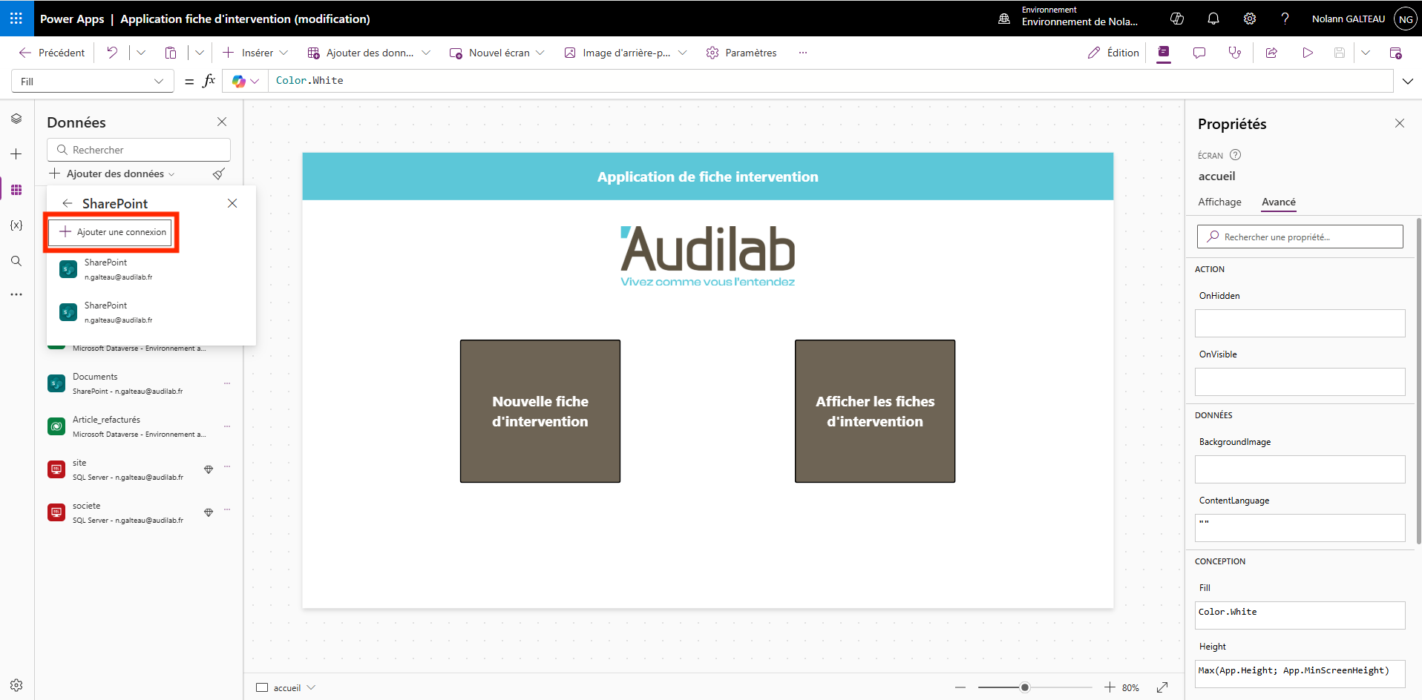
D’abord, sélectionnez « Se connecter directement… », puis cliquez sur « Se connecter ».
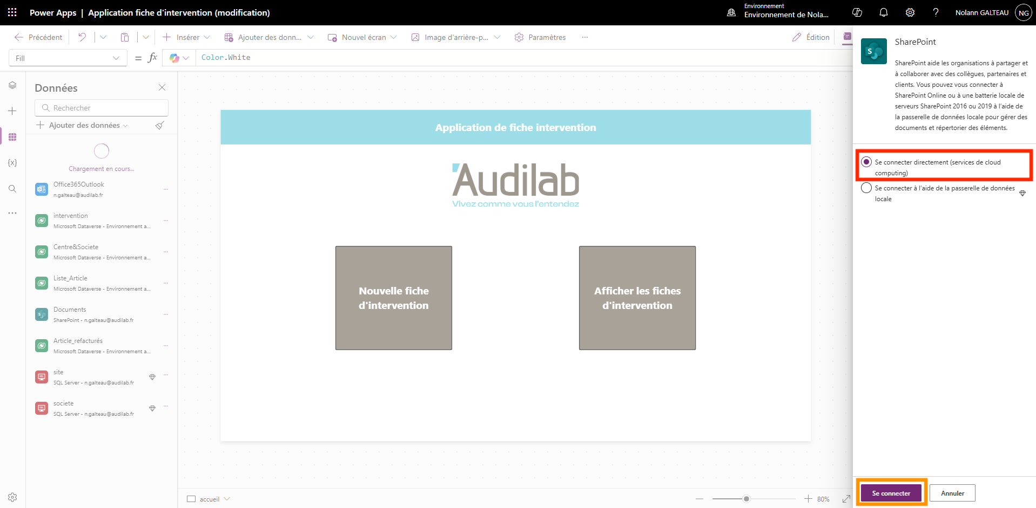
Saisissez le lien de votre SharePoint et cliquez sur « Se connecter ».
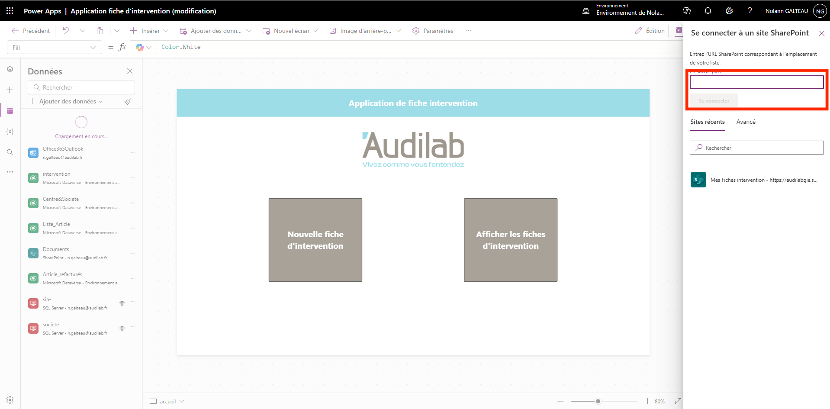

Ajouter un SQL Server.
Pour ajouter une base SQL Server, allez dans les connecteurs et cherchez le connecteur SQL Server.
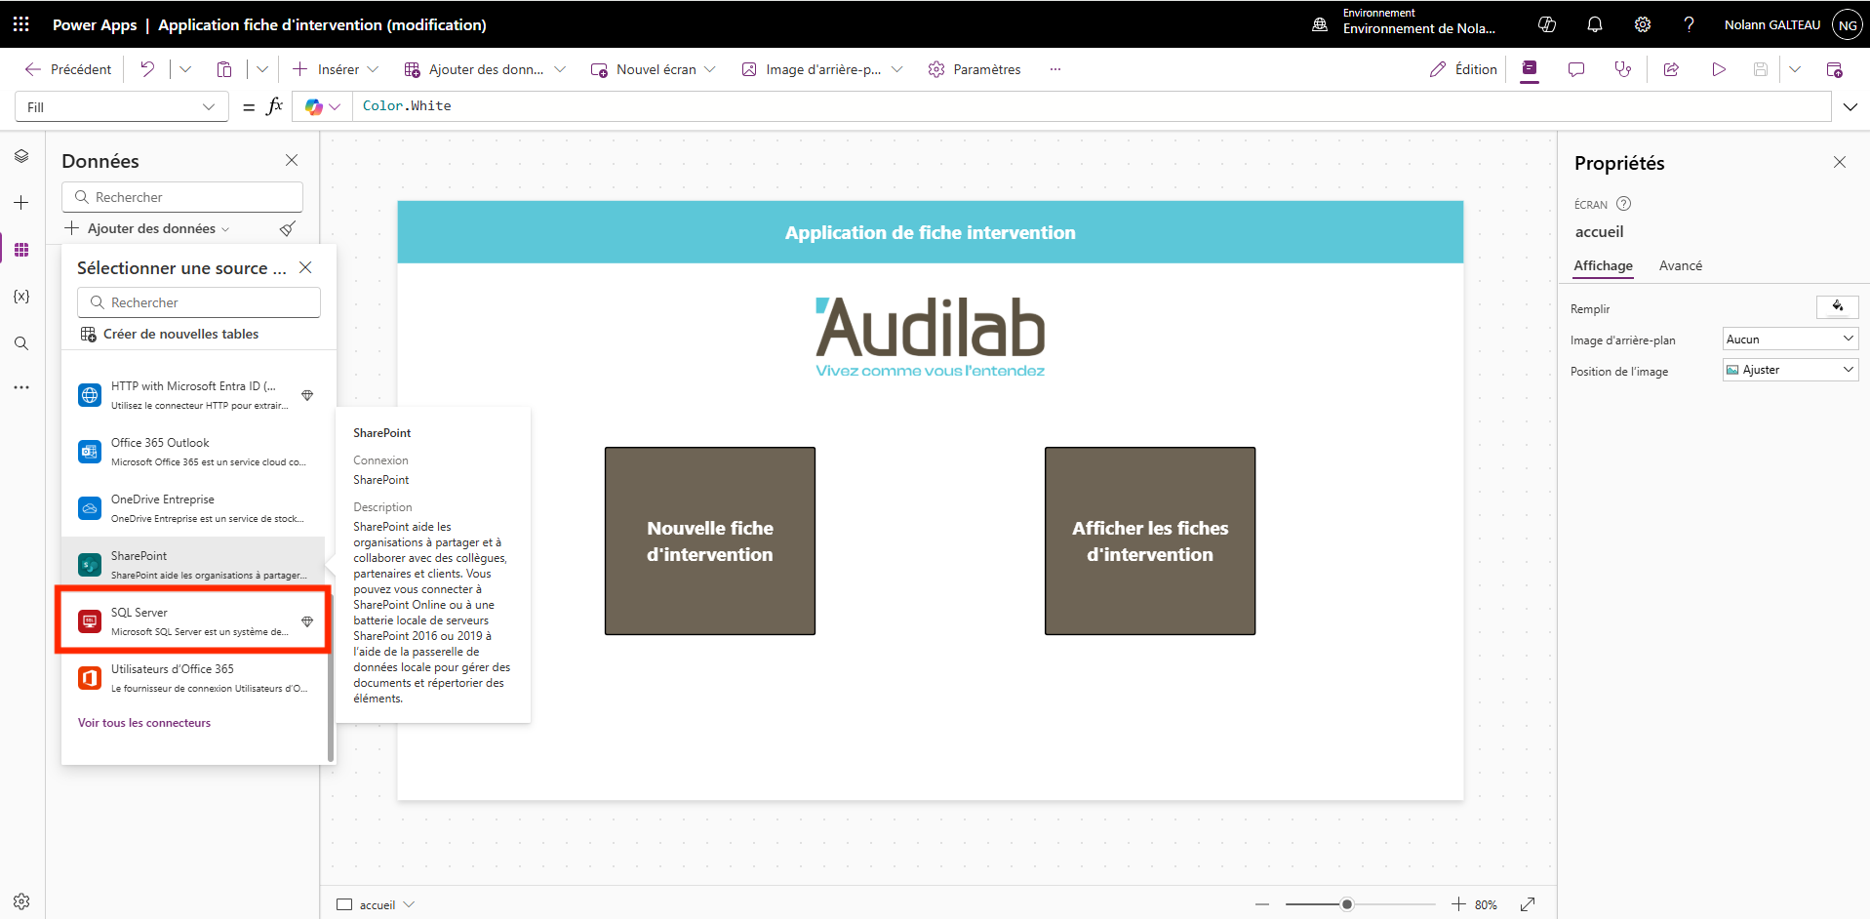
Puis cliquez sur « Ajouter une connexion ».
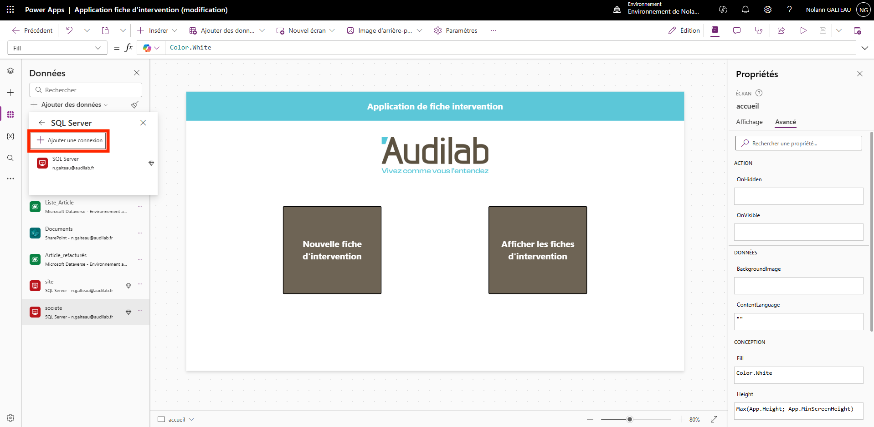
Puis suivez les étapes.

Modifier les fichiers de la fiche d’intervention enregistrés sur le SharePoint et les envoyer par mail
Pour modifier la fiche d’intervention qui est enregistrée sur le SharePoint, dirigez-vous vers la page « Historique des fiches d’intervention » et cliquez sur le bouton rouge en haut à gauche de la page.
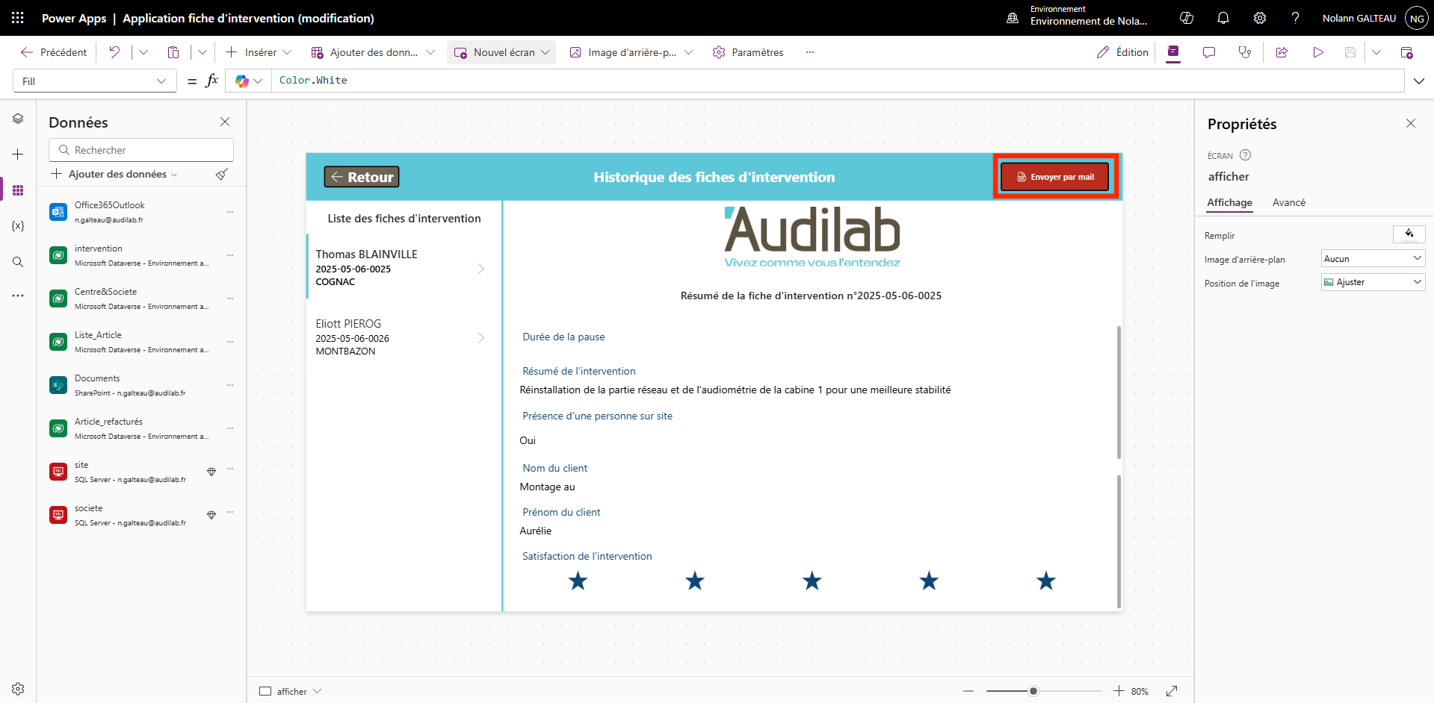
Allez dans sa propriété « OnSelect », tout en haut, dans la première partie, vous trouverez le code en HTML, car le fichier dans le SharePoint est enregistré en .html.
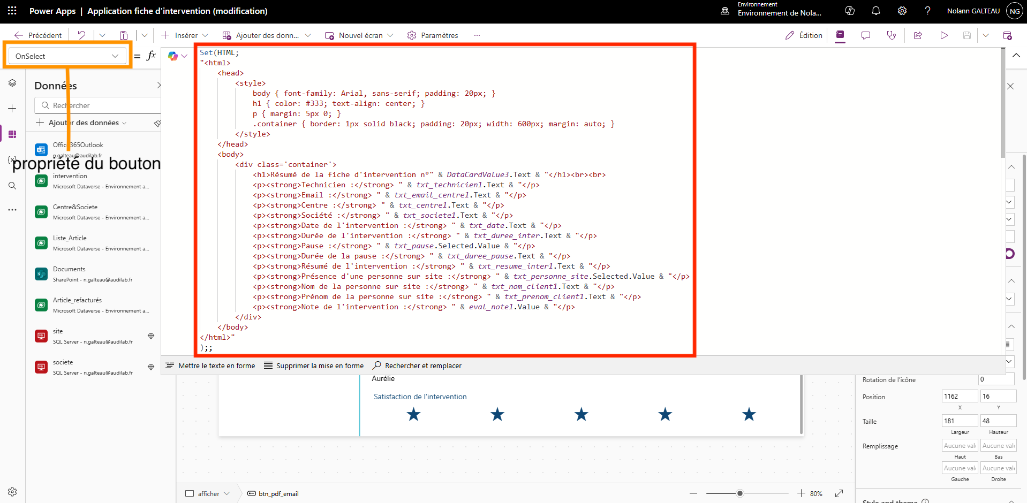
Pour la partie mail, elle se trouve en dessous.
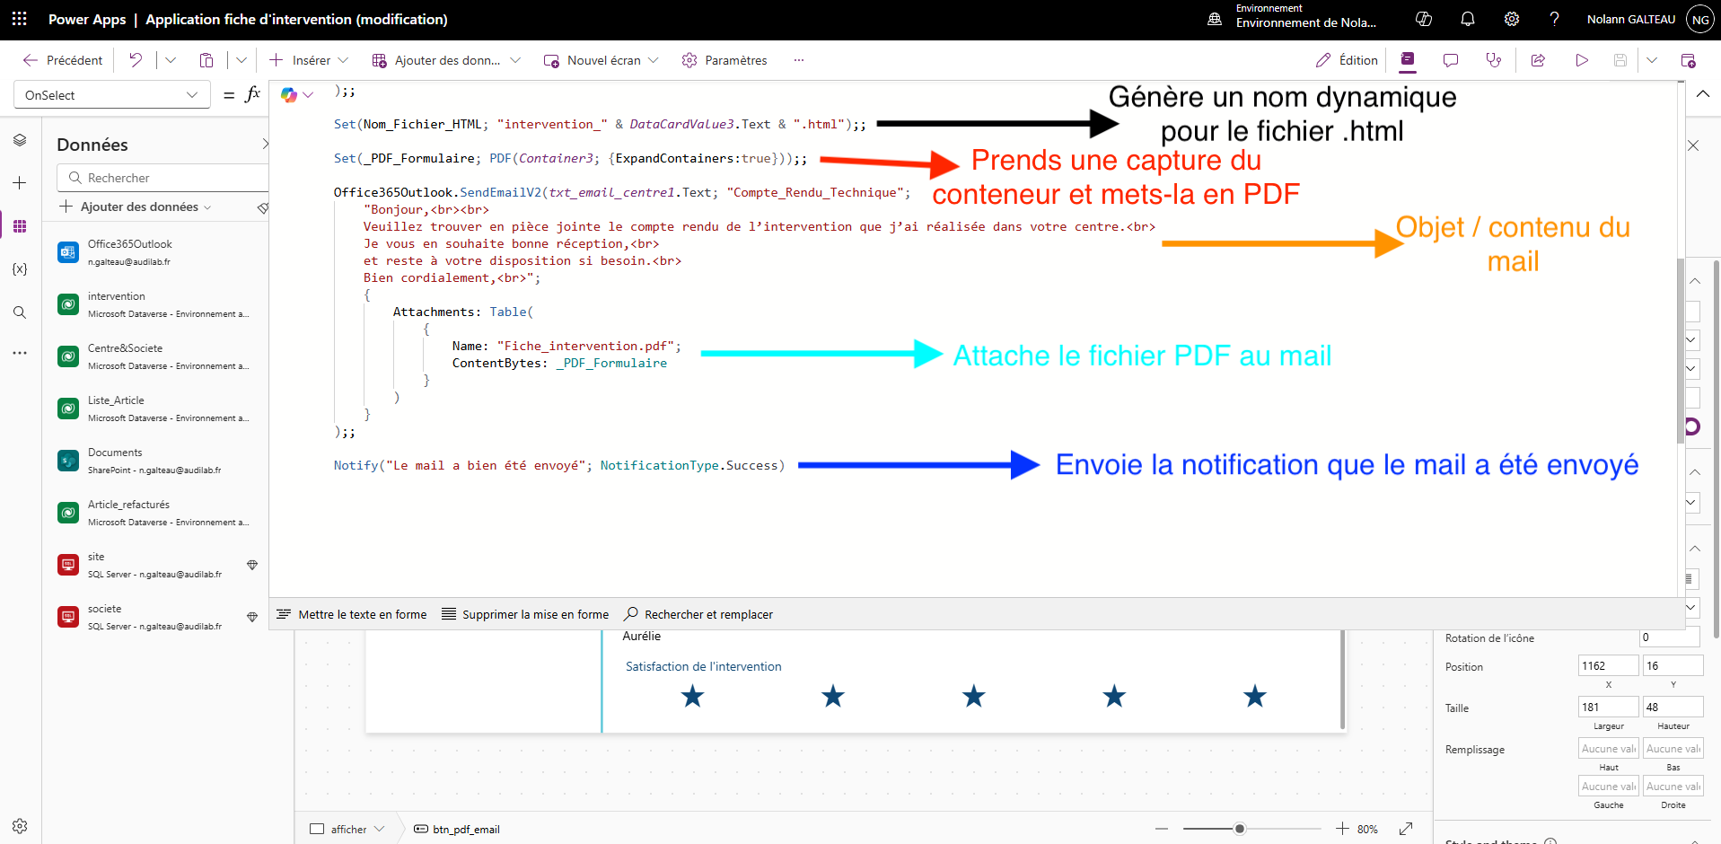

Modifier les données connectées à une liste déroulante / combobox
Pour modifier les données connectées, il suffit de sélectionner votre liste déroulante ou combobox et de sélectionner la propriété « Source de données ».
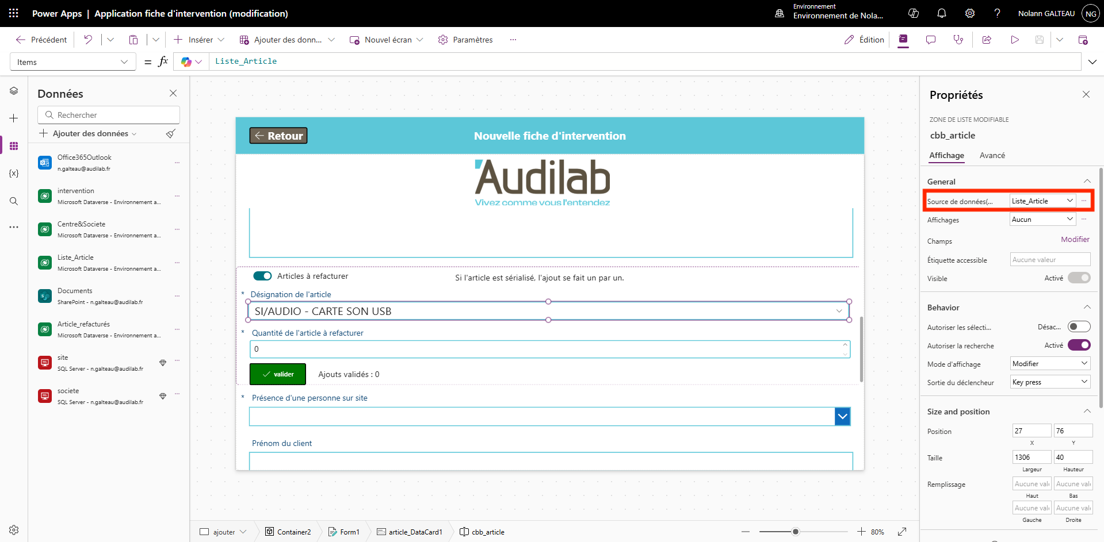
Toutes vos sources de données vont apparaître, sélectionnez celle dont vous avez besoin.
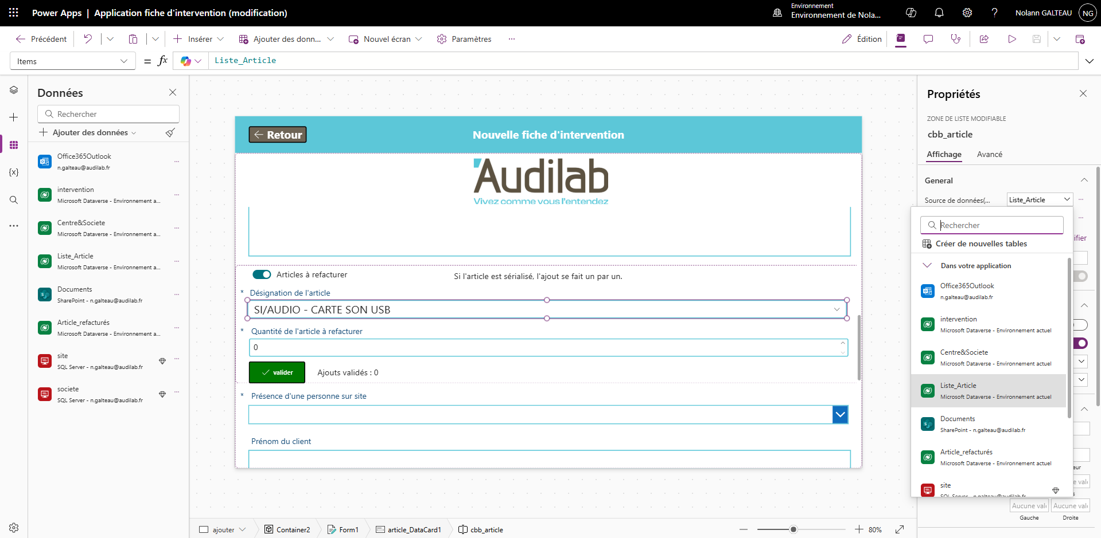
Puis choisissez le champ que vous voulez afficher dans la liste déroulante, dans la propriété « Champ ».
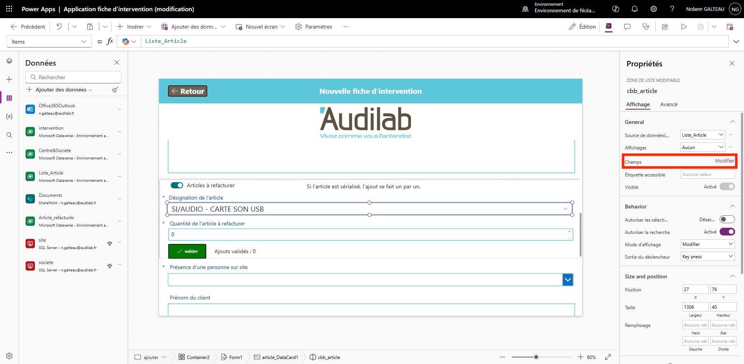

Les connecteurs connectés à l’application
Voici les connecteurs connectés à l’application. Ils sont dans les encadrés rouges.

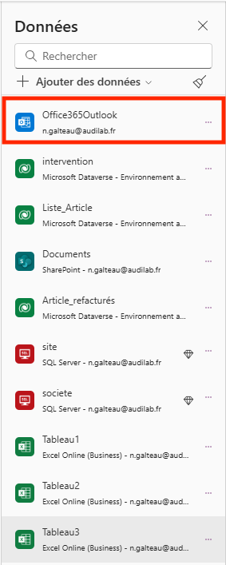
Connecteur Office

Ce connecteur permet de faire l’envoi par mail de la fiche d’intervention avec le bouton dans la partie historique des fiches d’intervention.

Dataverse

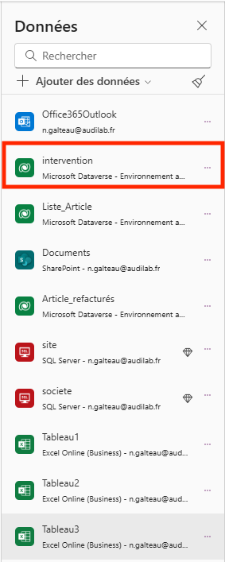
Intervention

Ce Dataverse stocke les fiches d’intervention qui sont saisies dans la partie « Nouvelle fiche intervention ».

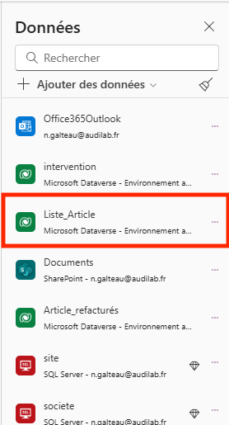
Liste_Article

Dedans, on retrouve toute la liste des articles à refacturer, qui sont chargés dans la liste déroulante du formulaire.

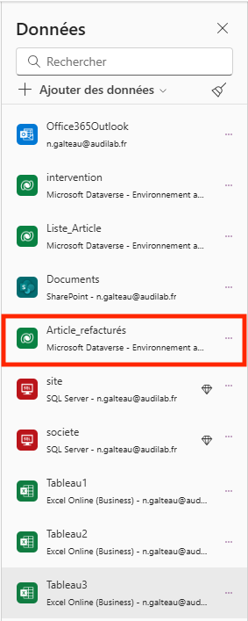
Article_refacturé

Les articles sélectionnés et envoyés pour la refacturation sont stockés dans ce Dataverse.

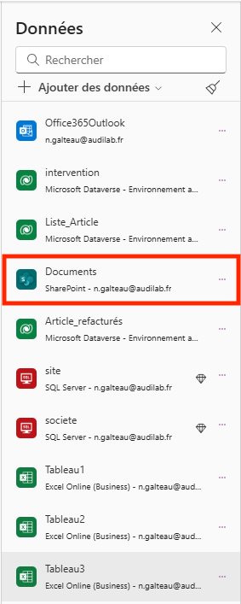
SharePoint

C’est le SharePoint où sont stockées les fiches d’intervention, lorsqu’elles sont envoyées par mail. Pour avoir accès au SharePoint il faut demander les accès à l’administrateur du SharePoint.

SQL serveur
Les base SQL serveur sont gérer par un prestataire, pour avoir les accès il faut demander au prestataire l’accès au donnée en lecture et écriture.

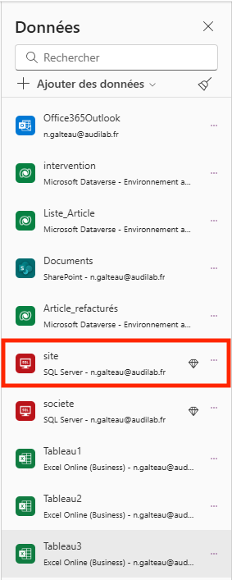
Site

Dans cette base, il y a la liste des centres avec leur adresse mail correspondante.

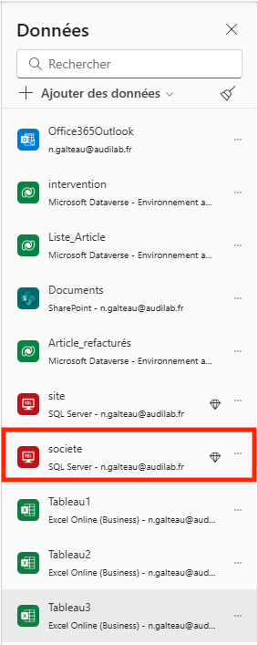
Societe

Dedans, il y a les sociétés avec un ID pour faire le lien avec les sites.

Excel
Un fichier Excel est stocké dans le SharePoint pour les articles à refacturer destinés à la comptabilité. Pour avoir accès à c’est fichier Excel il faut l’accès au SharePoint précedent.

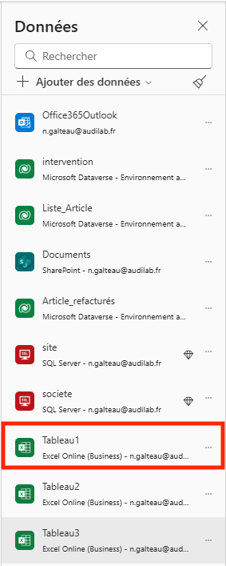
Tableau 1

Dedans, on retrouve les articles qui sont refacturés avec les informations correspondantes.

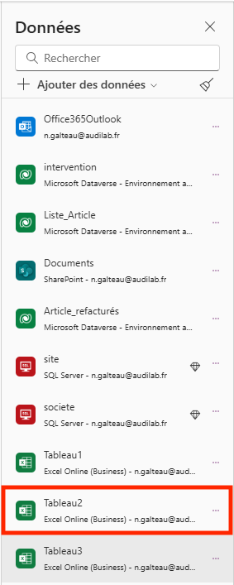
Tableau 2

Il contient toutes les informations sur les centres.

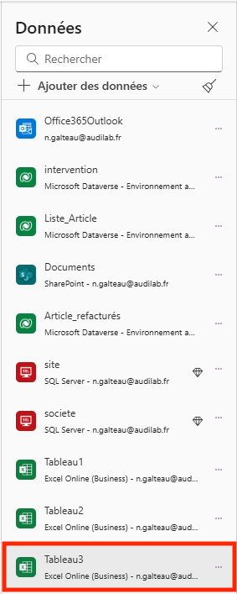
Tableau 3

Dans ce tableau, il y a les informations sur chaque article pouvant être refacturé.

Partager l’application à un autre utilisateur
Pour partager l’application à un autre utilisateur, il faut aller sur les trois petits points.
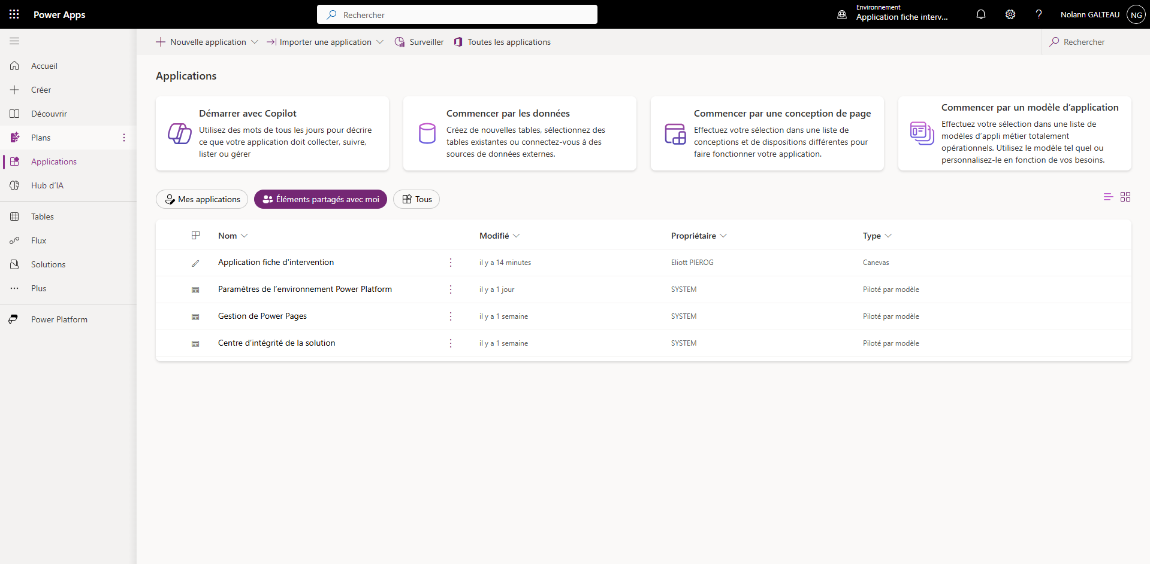

Cliquez sur « Partager ».
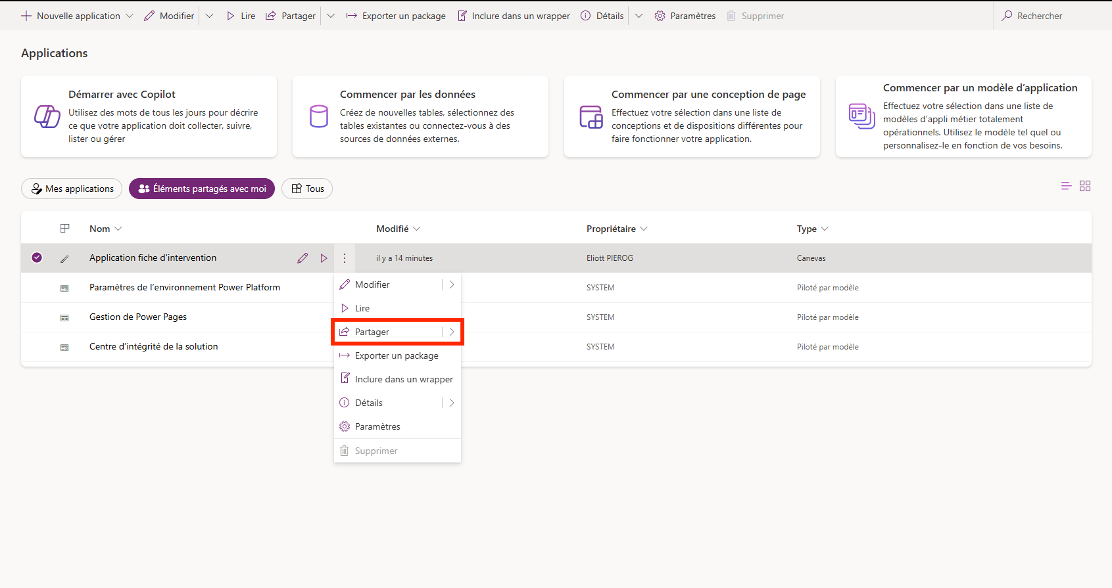
Pour ajouter une personne, saisissez le nom de la personne dans l’encadré en rouge.
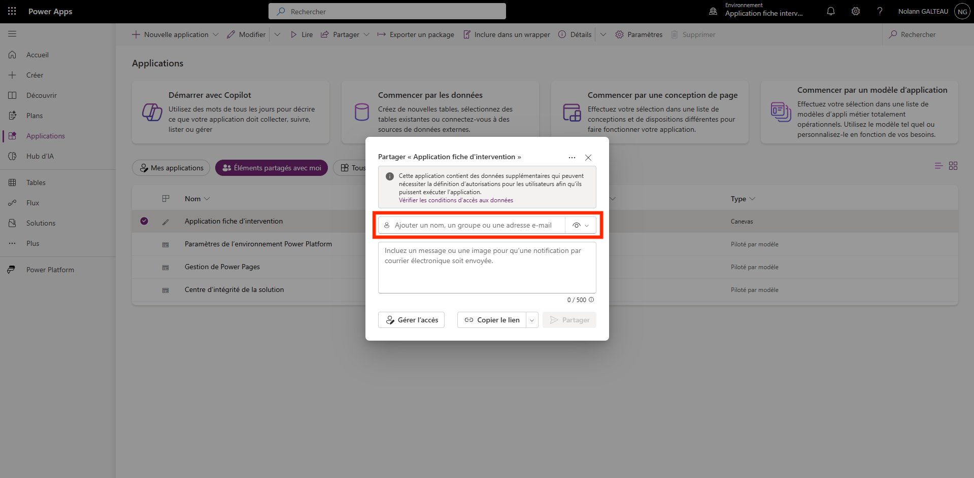
Une fois la personne ajoutée à l’application, pour gérer les rôles et donner les accès aux données, cliquez sur « Gérer l’accès ».
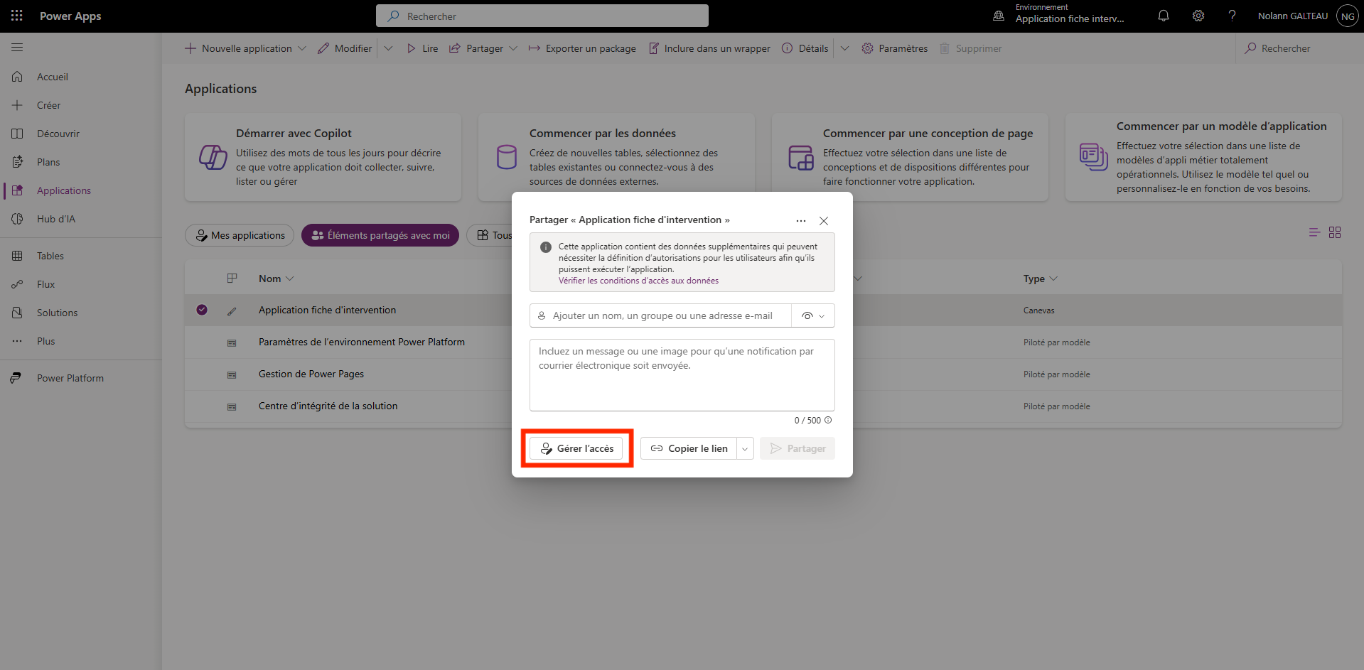
Une fenêtre va s’ouvrir avec la liste des utilisateurs qui sont ajoutés et qui ont accès à l’application. Dans cette fenêtre, vous pouvez gérer leur rôle sur l’application. Pour voir les rôles, cliquez sur « Utilisateur ».
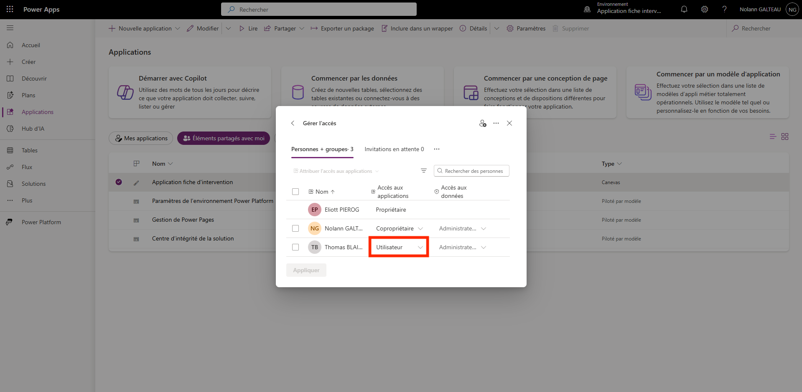
Par défaut, une personne ajoutée est utilisateur. Il n’y a donc pas besoin de changer. Mais si vous voulez enlever l’accès à un utilisateur, sélectionnez « Supprimer l’accès ».
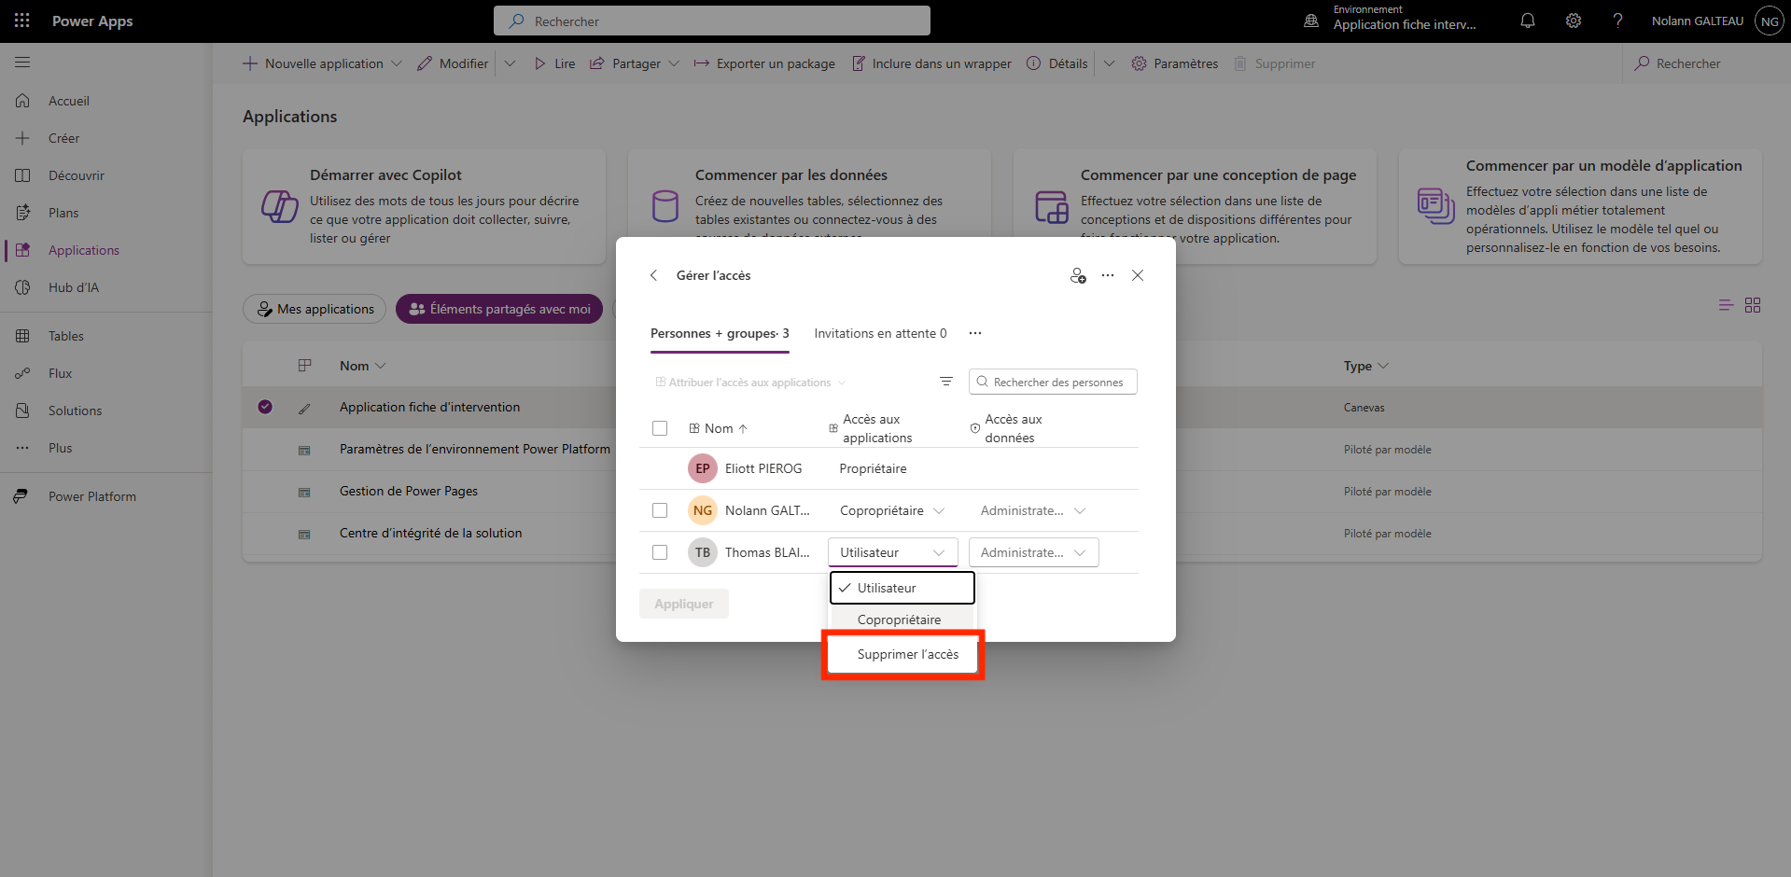
Maintenant, la personne va pouvoir aller sur l’application, mais l’application ne va pas fonctionner comme il faut. Pour ça, il faut aussi lui donner les accès aux données. Pour ça, cliquez à droite de « Utilisateur ».
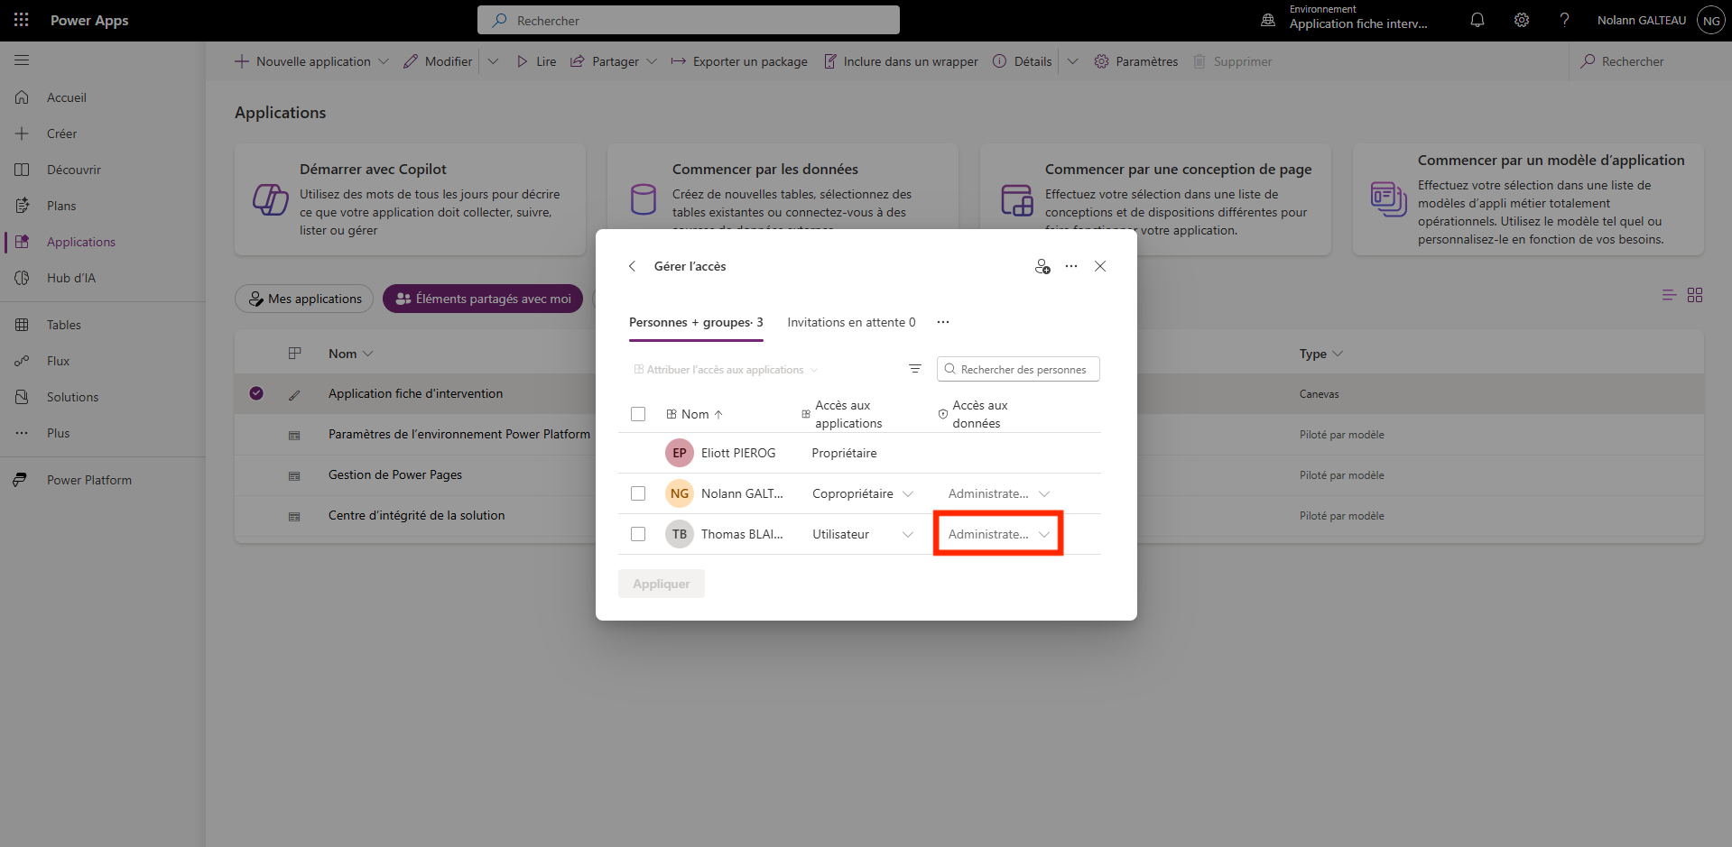
Et sélectionnez « Administrateur système ». Maintenant, la personne va pouvoir utiliser l’application comme il faut.
